Социальный контракт заключается (в зависимости от мероприятий программы социальной адаптации) на срок до шести, до девяти или до 12 месяцев. В частности, при осуществлении мероприятий программы социальной адаптации по поиску работы срок контракта составляет не более девяти месяцев и может быть заключен с одним и тем же гражданином не чаще одного раза в год.

Размеры государственной социальной помощи на основе социального контракта:
- на осуществление мероприятий по поиску работы – до 30 тыс. руб.;
- на осуществление индивидуальной предпринимательской деятельности (в т.ч. самозанятым) – до 250 тыс. руб.;
- ведение личного подсобного хозяйства – до 100 тыс. руб.;
- на реализацию иных мероприятий, направленных на преодоление гражданином трудной жизненной ситуации и на ведение личного подсобного хозяйства – 12 254 руб. до 6 месяцев

Социальный контракт даёт возможность:
- Организовать и развивать своё приусадебное или подсобное хозяйство.
- Организовать индивидуальную трудовую деятельность, открыть собственное дело.
- Развивать свои творческие способности, осваивать новые профессии, специальности.
- Получать дополнительный доход от своей трудовой деятельности.
Государственная социальная помощь на основе социального контракта предоставляется безмозвездно.
Получатель помощи несёт ответственность за выполнение условий социального контракта и выполнение мероприятий программы социальной адаптации.
Социальный контракт – это «стартовый капитал» для реализации трудового творческого потенциала семьи.

За оформлением социального контракта необходимо обратиться в Управление социальной защиты населения г. Обнинска
г. Обнинск, ул. Курчатова, 26в
тел.: (484) 39 6-79-41
Часы работы:
пн-чт 8:00 - 17:15, пт 8:00 - 16:00,
перерыв: 13:00 - 14:00
E-mail: uszn@admobninsk.ru

ГБУ КО «Обнинский центр социалной помощи семье и детям «Милосердие»
г. Обнинск, пр-т Ленина, д.170
Тел.:393-99-77, 396-32-60
Часы работы:
Пн-Пт с 8.00 до 17.00
E-mail: miloserdie@adm.kaluga.ru
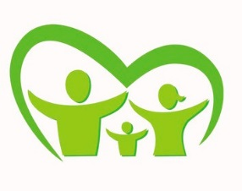

Государственное бюджетное учреждение Калужской области «Обнинский центр социальной помощи семье и детям
«Милосердие»

Государственная социальная помощь
на основе социального контракта

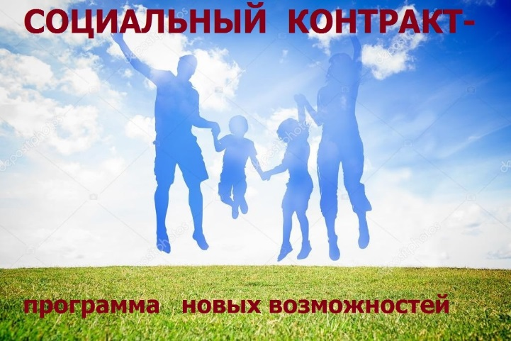

Обнинск
Государственная социальная помощь на основании социального контракта (далее также - помощь) оказывается малоимущим семьям, малоимущим одиноко проживающим гражданам и иным установленным категориям граждан, которые по независящим от них причинам имеют среднедушевой доход ниже величины регионального прожиточного минимума.

Цель оказания помощи - стимулирование активных действий ее получателей по преодолению трудной жизненной ситуации (Федеральный закон от 17.07.1999 № 178-ФЗ «О государственной социальной помощи» (далее Закон № 178-ФЗ).

Социальный контракт - это соглашение между гражданином и органом соцзащиты населения по месту его жительства или пребывания, в соответствии с которым последний обязуется оказать гражданину государственную социальную помощь, а гражданин - реализовать мероприятия, предусмотренные программой социальной адаптации и направленные на преодоление им трудной жизненной ситуации. При этом оказание помощи на основании социального контракта не влечет прекращение оказания помощи без него или отказ в назначении помощи (Закон № 178-ФЗ).

Основные принципы назначения
и оказания государственной социальной помощи на основе социального контракта:
- добровольность участия;
- индивидуальный подход при определении условий социального контракта;
- обязательность исполнения условий социального контракта;
- целевой характер оказания социальной помощи.
Величина прожиточного минимума
в Калужской области на 2021 г. составляет (Постановление Правительства Калужской области от 29.01.2021 № 42):
- в расчете на душу населения – 11 618 руб.;
- для трудоспособного населения – 12 488 руб.;
- для пенсионеров – 10 002 руб.;
- для детей – 11 550 руб.
Социальный контракт подписывается всеми
совершеннолетними членами семьи.

Для назначения помощи потребуются заявление и следующие документы:
- согласие на обработку персональных данных всех совершеннолетних членов семьи заявителя;
- копия документа, удостоверяющего личность заявителя, а также лиц старше 14 лет, указанных в качестве членов его семьи;
- документы, подтверждающие родственные отношениях заявителя и лиц, указанных им в качестве членов семьи (свидетельство о заключении брака, свидетельство о рождении);
- сведения о доходах трудоспособных членов семьи, а также о размере стипендии студентов за последние три месяца, предшествующие месяцу подачи заявления;
- сведения о нахождении члена семьи на государственном обеспечении;
- копии трудовых книжек неработающих членов семьи трудоспособного возраста (первый лист, лист с последней записью о приеме на работу и последний лист);
- согласие совершеннолетних членов семьи заявителя на оказание государственной социальной помощи на основании социального контракта;
- счет кредитной организации для перечисления государственной социальной помощи на основании социального контракта;
- бизнес-план по осуществлению индивидуальной предпринимательской деятельности (для граждан, которые подают документы для получения единовременной выплаты на осуществление индивидуальной предпринимательской деятельности);
- план развития личного подсобного хозяйства (для граждан, которые подают документы на единовременную выплату на ведение личного подсобного хозяйства);
- договор об оказании платных образовательных услуг и документы, подтверждающие стоимость профессионального обучения или дополнительного профессионального образования (для граждан, которые подают документы для оплаты стоимости профессионального обучения или дополнительного профессионального образования.

